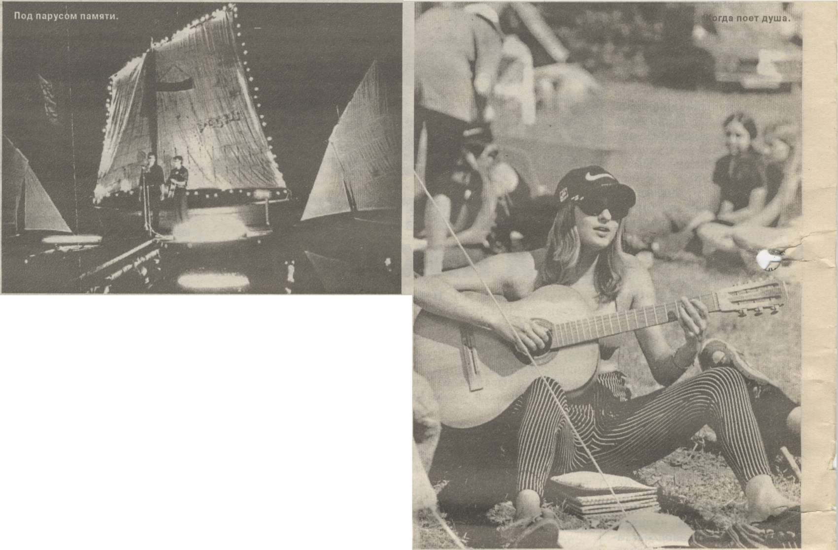

№ 27 [презент центр] 7 июля 2001 г.
Грушинский.

Традиция
6 июля на Мастрюковс- ких озерах начался и пройдет до 9 июля двадцать восьмой фестиваль авторской песни памяти Валерия Грушина. Недавно по Самарскому телевидению объявили о присвоении ему статуса общероссийского. Ничего удивительного и даже, в общем-то, долгожданного. Груши некому фестивалю еще в 1978 году вполне можно было бы присвоить статус международного - участие в нем принял германский ансамбль "Regen Bogen". И с тех пор традиционно сюда съезжаются гости и барды чуть ли не со всего мира. Только все громкие титулы, вместе взятые, ни на йоту не прибавят Грушинско- му всенародной любви, которая ему принадлежит давно и по праву.
Как же нам, дорогие мои земляки, повезло! Задумывались ли вы об этом? Когда другие россияне отправляются в длительное путешествие на поездах дальнего следования, а то и самолетах, мы всего лишь садимся в пригородную электричку и через сорок минут дружной толпой вываливаем на платформу "135-й километр". Впрочем, с нынешнего года она будет называться "Станция Валерий Грушин". Давно пора.
Эти три дня любители бардовской (она же - авторская, туристская, самодеятельная) песни ждут весь год. Это их праздник, на который они милостиво допускают и тех, кто в руках не держал гитары. Можно даже купить здесь же значок с надписью "Ненавижу авторскую песню" и нахально его нацепить - вас никто не побьет, люди здесь собираются добрые и с чувством юмора. С некоторых и, наверное, довольно давних пор Грушинский стал чем-то большим, чем песенный фестиваль. Это "праздник, который ждешь весь год, застолье с культурной программой. За этим столом люди знакомятся, ссорятся, неожиданно влюбляются, обязательно выпивают, к середине празднества испытывают друг к другу самые теплые чувства и способны пообещать всё, что угодно", - так образно охарактеризовал Грушинский его участник Константин Тарасов.
Но не хотелось бы приклеивать к фестивалю таких современных легкомысленных ярлыков, как "большая тусовка" или тому подобное, не ознакомившись с историей его возникновения.
Каким он парнем был...
Валерий Грушин родился в Заполярье в семье военного. В наши края переехал в 12-летнем возрасте. Поступил в Куйбышевский авиационный институт, увлекся туризмом. Надо сказать, тогда, в шестидесятые годы, туристические секции были при каждом институте, заводе.
- Туризм был очень развит, - вспоминает Виталий Шабанов, учившийся двумя курсами младше Валерия, бессменный организатор фестивалей, президент Фонда имени В. Грушина. - Пеший, водный. Уже существовали Молодецкий слет, Жигулевская круго
"СКОЛЬКО ПЕСЕН СПЕТО У ТВОИХ КОСТРОВ..."
светка, адмиралом вазовской кругосветки был Юрий Маслов - известный всем грушинцам чайханщик.
Песенные конкурсы тогда только начинались в Смоленске, Ленинграде, Одессе. В авиационном институте Грушин создал трио "Поющие бобры" - это был жанр студенческой песни, потом он стал именоваться авторским...
"Мы никогда не ходили в походы без песен. Их мы поем при любых обстоятельствах, лишь была бы гитара. Валерка очень хорошо пел и петь вместе с ним было всегда легче и интереснее. Он мог передать душу песни... Когда "Бобры" выходили на сцену, им приходилось петь до хрипоты..." (из письма студентов КуАИ в "Комсомольскую правду", 1968 г., 8 февраля).
Валерий любил природу, все каникулы проводил в походах. Вот и тогда, в августе 1967 года он с группой однокурсников оказался на берегах бурной реки Уды в Восточных Саянах. Начальник метеостанции, давший туристам ночлег, повез на моторной лодке детей в ближайший поселок. Лодка перевернулась, дети стали тонуть. Ни секунды не раздумывая, Валерий бросился в ледяную воду...
Таким он был - не знавшим понятия чужой беды, "у него всегда был самый тяжелый рюкзак". "Труднее всего бывает сделать первый шаг, и даже не сделать, а решиться на это. Ответственность первого шага Валерка, как настоящий мужчина, всегда брал на себя".
- Когда Грушин погиб - это был шок, - продолжает свой рассказ Виталий Константинович. - Студенты собрали деньги, съездили в Саяны, поставили там над рекой памятник. Но ведь это очень далеко. Как сохранить память о нем здесь? Лучший памятник - это то, что он сам любил...
Рождение традиции
Первый фестиваль самодеятельной туристской песни имени Валерия Грушина прошел 28-29 сентября 1968 года в районе кордона "Колоды", или урочища Каменная Чаша. Флаг открытия фестиваля подняли друзья Валерия, певшие с ним в трио - Анатолий Головин и Вячеслав Лунев. Участников было около 600 - согласитесь, немало для начала. Но никто не предполагал, какой размах приобретет эта акция, воплощенная небольшой группой людей: Б. Кейльман, Б. Скиба, В. Афиногентов.
По словам Шабанова, организаторы фестиваля сразу представляли себе его так: плот-сцена на воде и природный амфитеатр для зрителей. Отыскать такое место удалось уже на следующий год - на Мастрюковских озерах. Геологи потом подтвердили - это уникальная складка пород в наших местах, образующая безопасный песчаный склон у воды.
Сроки проведения фестиваля определились также не сразу. Осенью - неустойчивая погода, сель- хозработы, июнь - разгар сессии у студентов. Выбрали первые выходные июля - сессия заканчивается, но все еще в городе. Ведь в первую очередь это был студенческий форум, хотя сегодня тем студентам, что стояли у истоков Грушинского, за пятьдесят. Но армия грушинцев пополняется ежегодно: от тех первых 600 до 200 тысяч человек. А это - целый город!
Еще одна из особенностей фестиваля - совершенно незапланированная, но неизменная. Это дождь, тот самый дождь, который никто не отменяет, не разгоняет пушками тучи. Потому что это вовсе не отрицательная реакция небесной канцелярии, а, может быть, совсем наоборот. Есть старинное поверье: когда вспоминают хорошего человека, идет дождь. И он действительно идет - не пропуская ни одного фестиваля. Будет и на этом.
Итак, Грушинский прочно завоевал неофициальный статус ежегодной традиции. Он оформился в деталях, приобретших непреложность обряда. Уже на третьем фестивале плот был изготовлен в форме гитары - она стала символом Грушинского. С четвертого фестиваля и по сей день традиционным стал футбольный матч "сборная СССР - сборная Куйбышева". Время лишь внесло коррективы - сегодня это сборная мира и сборная Самары.
На юбилейный, десятый, фестиваль в 1977 году приехало около 38 тысяч человек из 67 городов. Была издана специальная анкета с шуточными вопросами: "Знаете ли вы, что самому молодому участнику фестиваля было всего две недели? Что за 10 фестивалей в бюро находок было сдано более 1000 предметов, в том числе -125 часов, 86 ножей, 74 топора, 45 плавок, 97 бумажников и... 56 детей? Что в дотуалетную эру, чтобы уединиться, нужно было отойти от лагеря почти на 5 километров? Что на концерте 4-го фестиваля во время длительного перерыва, вызванного аварией кабеля, из 15 тысяч зрителей уснул только один?"
Он не занимался политикой - политика занялась им
После того как на 12-м Грушин- ском в 1979 году собралось более 100 тысяч участников, официальными властями овладело некое беспокойство. Массовость предполагала, видимо, по их мнению, неподконтрольность, равно как авторская песня - альтернативу дозволенным бодрым песнопениям. Наверное, это было причиной, а поводом стало проведение Московской олимпиады. Хотя, казалось бы, где Москва, а где Грушинский...
На столбах близ Мастрюковских озер были развешаны щиты с надписями: "Фестиваль памяти Валерия Грушина отменен".
Виталий Шабанов, руководивший в те годы службой безопасности фестиваля, общался с представителями КГБ, без присутствия которых, понятно, не обходилось. Никаких претензий с точки зрения идеологической выдержанности текстов ими не предъявлялось, как бы это ни казалось странным.
- Песен "с душком" с Гитары не звучало. Конечно, у костров "аль- тернативщики" пели разное, но всё было в рамках приличия...
Ознакомившись с текстами лауреатских песен,легко согласиться с Виталием Константиновичем. Они пронизаны безыскусной туристской романтикой, ветрами, парусами и кострами: А я люблю гонять чаи С пахучим привкусом дымка И все глядеть в глаза твои, Зеленоватые слегка. Чем объяснить сию аполитичность и асоциальность? В искренности авторов сомневаться не приходится. Времена? Но и позже тот же Вахнюк, тот же Дольский не перестроились на злобу дня. Да и
творчество совершенно современных Митяева и Панюшкина столь же органично лишено идеологизации.
Правда, в лихие девяностые зазвучало - с Гитары! - и такое:
Глядишь на Родину порой, приходит мысль одна:
Верхи командуют страной, похоже, с бодуна...
Что ж, кому-то нравится - в лоб! Но разве меньший эффект в смутные 80-е производили песни-притчи За- рафьяна? А какой фурор в 1978 году произвели бесхитростные строчки юной Вероники Долиной:
Когда б мы жили без затей, Я нарожала бы детей От всех, кого любила... А тут где политика?!
" "Грушинский фестиваль никогда не был политическим. Он вне политики. Были такие, кто пытался на этом празднике сказать о наболевшем и даже превратить его в трибуну для своих политических идеалов. Но на этом фестивале подобное было, по меньшей мере, неуместно. И всё-таки все эти годы фестиваль был политическим действом.
"Кто не с нами, тот против нас". Помните? Фестиваль был бельмом на глазу у партийных властей. Они добились в конце концов своего, запретив фестиваль в 1980 году. Пятьх— лишним лет не слышно было песен на песчаных дюнах" (Владимир Ту- риянский)".
Имя автора запрета останется в десятилетиях: 1-й секретарь областного комитета партии И. Муравьев.
Виталий Шабанов вспоминает, что были попытки отыскать новое место для Грушинского - труднодоступное, чтобы сделать фестиваль менее массовым, чтобы собирались не все желающие, а лишь истинные фанаты авторской песни. В 1982 в районе села Подгоры всё-таки состоялся 13-й фестиваль, собравший только три тысячи человек. Тогда лауреатами стали, в числе других, че- лябинец Олег Митяев и тольяттинец Александр Исаев.

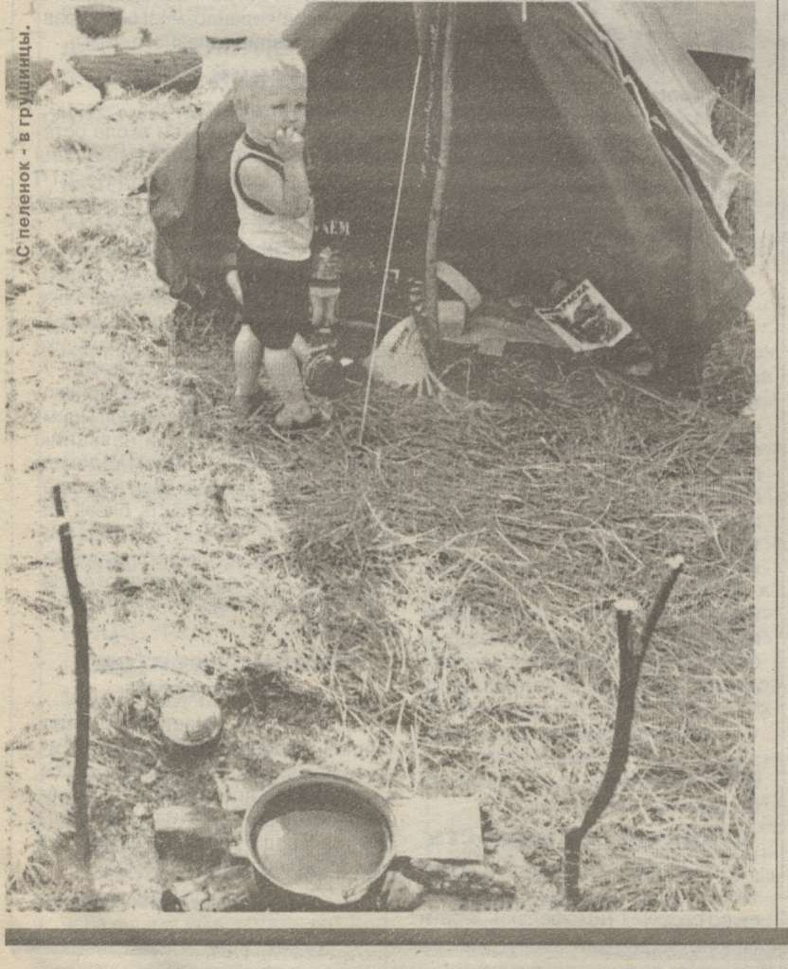
Юрий Панюшкин - лауреат юбилейного десятого Грушинского фестиваля. Впрочем, даже в столь кратком представлении он не нуждается - ни в Тольятти, ни в Самаре, ни в Норильске.
- в 1977 году Юрий Панюшкин был юн и никому не известен?
- Ну почему неизвестен? Я пел на вечерах в Самаре. Песня лауреатская "Заповедная страна" уже ходила по Самаре, а я ходил на маршруты - несве- дующие люди называют их походами. В тайге был, на Кавказе, на горных реках.
- Начиналось-то с туризма? Это когда ты учился в институте культуры в Самаре?
- Нет, гораздо раньше. Сначала был авиационный техникум, из которого я ушел, потом - культпросвет- училище, оттуда - в армию. После службы - заводы: сталелитейный, машиностроительный. Потом я поступил в политехнический институт на вечерний факультет и работал там же. И уже из политехнического поступил в институт культуры. А туризмом я увлекся в детстве. Мама с папой отправляли меня постоянно в лагеря, пионерские и турлагерь "Спутник" у нас в Задель- ном. Это были "походы выходного дня" - на два, на три дня. Но в турлагере "Спутник" в 1964 году мы прошли уже от Задельного до Комсомольска через Пискалы, Федоровку и Жигулевское Море - пешком.
- А гитару когда взял в руки - в походе или во дворе?
- Во дворе, конечно. Гитара тогда была суперинструментом после гармошки.
- Но одно дело - дворовая гитара, а другое - гитара у костра...
- Конечно. Но костер можно и во дворе разложить и можно у костра с водкой петь: "Тюрьма, тюрьма, твой дом тюрьма..." А жирную точку на лагерной песне я поставил в 1965 году. В турлагере "Спутник" песню Визбора "Серега Санин" услышал - и всё. Я плакал над сюжетом. Заболел авторской песней, стал что-то пробовать. А до этого я в школе сочинял песни о первой любви к учительнице английского языка. Жалостливые такие: "Тебя уж нет, одни воспоминанья". Она уходила в декрет, а я учился в пятом классе. Я очень обиделся: как же так, я ее люблю, а она ушла! Наивные песни, но от всей души.
- Какая первая песня вошла в жанр - "Заповедная страна"?
- Еще раньше была песня "Кафир ниган". "Кафир" по- таджикски "неверный", а "ниган" - река. На Памире я ее писал, где сейчас боевые действия. Это был 1976 год. Я песню привез, а потом она стала гимном в Омске или
Грушинский..
7 июля 2001 г. [презент центр] № 27 5
Число 13 - мистическое. Оно было присвоено двум Грушинским, но утвердилось за вторым - возрожденным, наконец, в 1986 году. Это была победа тех, кто не отказался от идеи, ставшей смыслом жизни.
Возрождение фестиваля произошло в год 400-летия Куйбышева. Всю отвественность взял на себя опять же 1 -й секретарь - но городского ко- ь I фтии - В. Золотарев. Это osi'r dSrr гражданского мужества и поступок истинного самарца".

Жил, жив, будет жить!
С тех пор Грушинский прожил еще 15 лет. "Всё, что придумали чиновники - всё сдохло. А Грушинский фестиваль, который придумали несколько человек, лег на душу людям, он сам развивается. Всё, что на Грушинском не приживается - оно, стало быть, чуждо ему по духу. Значит, нужно выбросить это и не переживать", - рассуждает Виталий Шабанов. И ему ли не знать. "Тот же футбольный матч "Сборная СССР - сборная Куйбышева" в шутку родился. А вот прижился, сыграть в нем - престижнее, чем на большом стадионе". ⁴ Сам, Виталий Константинович прл'... лучшим бомбардиром, а такжё'Тапитаном и играющим тренером сборной мира (СССРО, единственным игроком, не пропустившим ни одного матча (и ни одного, соответственно, фестиваля). Забил 31 гол.
Прекрасно понимая, что Грушинский - творение самарских студентов, мы, тольяттинцы, тоже чувствуем себя более чем причастными к этому грандиозному явлению в мире бардовской песни. Мы ближе всех к нему - хотя бы территориально!
И недаром же автором проекта антологии жанра "Гитара времени" является наш земляк Виталий Шабанов и возглавляемый им Фонд имени Валерия Грушина. Первая книга "Грушинский" уже вышла в свет. Выходит вторая - сборник авторов нашей области, следом выйдут питерские авторы, всего намечается более 50 томов и регулярные "Грушинские ежегодники". Проект воплощается на средства АвтоВАЗа и ФИА-Банка.
- Виталий Константинович, скажите, каков вклад тольят- тинцев за все годы в Грушинский фестиваль?
- Конечно, мы не проводим свой фестиваль в рамках Грушинского - фестиваль единый. Но для областного оргкомитета главное - Гитара. Наша же поляна вынесена на километр от Гитары, и была там прежде только вазовская Чайхана. Тольятти
не финансировал изначально фестиваль.
Фонд имени Валерия Грушина создан был восемь лет назад как областной. Сейчас он Тольяттин- ский, и через него осуществлялось до последнего времени частичное финансирование фестиваля. По соглашению между губернатором и мэрами двух городов область, Самара и Тольятти поровну финансировали фестиваль. Сначала мы всю сумму отдавали в областной оргкомитет. Позже, пять лет назад, создан был городской оргкомитет - всё-таки на тольяттинс- кой поляне собирается 60 тысяч человек, а мы как бы остаемся чужими на этом празднике жизни. Решено было половину денег отдавать как целевой взнос в фонд фестиваля, а половину расходовать на собственные мероприятия. Постоянно придумывалось что-то новое. В самом удачном для нас 1999 году проводилось семь мероприятий: детский праздник, конкурс на детской эстраде - "Балалайка", "Чайхана", Театр Елены Камбуровой (по приглашению Тольятти), концерт-вертушка на сцене "Чайханы" (непрерывно в течение трех суток у нас пели все именитые барды), матч "Женская команда "Лада" - "Сборная команда лауреатов фестивалей" - это на поляне. А в городе - гала-концерт звезд Грушинского до или после фестиваля.
- И последний вопрос - как к ветерану туристско-бар- довского движения. Вы сами песни пишете, поёте?
- Нет, песен не пишу - Бог не дал. Так, вообще-то, есть пара песен... А стихи пишу - четыре книжки вышло. Первая - в 1997 году, это сборник четырех толь- яттинских авторов; вторая - "Ша- банюшкин", на двоих с моим давним другом, которого я вслед за собой "перетащил" из Самары в Тольятти, - Юрием Панюшки- ным; еще один коллективный сборник - "Муза белых воротничков". А последнюю книжку мне предложили издать два года назад питерцы - издательство "Лицей", которое занимается авторской песней и воплощает мой проект "Гитара времени"...

Надежда Бикулова |
В материале использовалась книга "Грушинский" (составитель В. Шабанов, издана в 2001 году). Заголовок - строчка из гимна Грушинского фестиваля "Маленькая баллада о большом человеке" (автор - Б. Есипов). Фото из архива В. Шабанова (1979 г.) и редакции (2000 г.).

...А я еду за туманом
"ГРУШИНСКОЕ ЖЮРИ МНЕ СКАЗАЛО: "НЕ ПОЙТЕ АВТОРСКУЮ ПЕСНЮ"
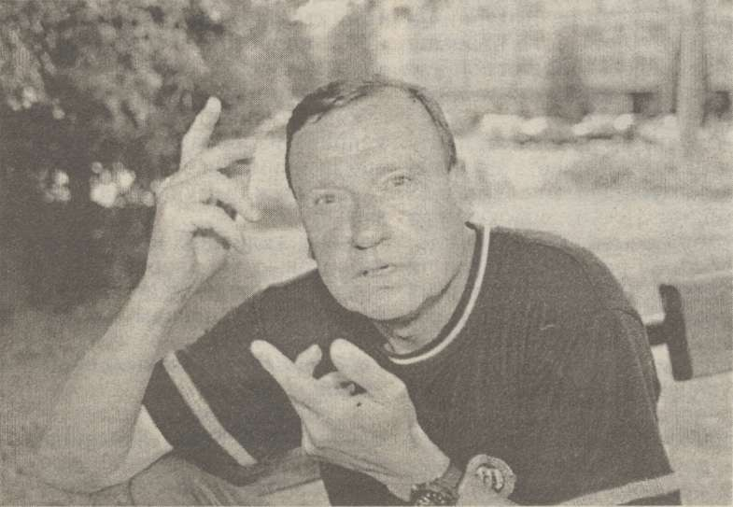
Томске. Автора не знают, туристы поют, переделывают.
- Пошла в мир, стало быть... А "Заповедная страна" когда была написана?
- Весной 1977-го. А летом был фестиваль. Ее уже пели в Куйбышеве, где я в те годы жил.
- То есть ты не сомневался, что выйдешь с ней на Гитару?
- Нет, очень жесткий был отбор. Я пытался спеть на отборочном конкурсе песню Визбора, который сам сидел в жюри. И он встал и ушел, чтобы меня не слушать.
- Почему?!
- Ну, я очень волновался, солнце палило... Я, чтобы себя поддержать, выпил чуть-чуть, а тут солнышко шарахнуло. Видимо, я пел так, что Визбор за голову схватился... А жюри сказало мне: "Не пойте песен Визбора и вообще авторскую песню". Потом мы с Визбором стали друзьями.
На второй день мне друзья сказали: "Юр, а зачем ты Визбора поешь? Его Петя поет, Вася поет, а ты должен петь свои песни. Спой "Заповедную страну". Я встряхнулся, причесался и пошел. Взял гитару, спел, и то же жюри мне сказало: "Ну какого... ты вчера перед нами выламывался и пел Визбора? Будешь петь эту песню". И я получил тогда приз - приемник "Альпинист", вазочку симпатичную и грамоту почетную от обкома комсомола "За лучшую песню о родном крае". Через год я уже спел песню про остров Вайгач, что в Карском море, стал лауреатом. А потом подумал: "Не слишком ли быстро я бегу?" Ведь есть молодежь, которой нужно уступить дорогу. По моей личной просьбе к оргкомитету я' перешел в разряд почетных гостей. Я не хочу быть в конкурсе, потому что много людей, которым это нужнее. А потом я заметил такую странную вещь: лауреатами становились по пять раз. Ну, это ни к чему: "Пятирежды лауреат!" А, может, у парня какого-то есть пусть одна великолепная строчка - и ее из-за тебя не услышат.
- А как получилось с доче
- рью Сашей - ты ей дорогу дал или это уже династия?
- Просто однажды стало ей интересно. Она девчонка музыкальная, слух, голос есть, стихи пишет. Но она не пошла по этому пути. Даша Марченко пошла. Кстати, они стали самыми молодыми лауреатами всех фестивалей. Это было в 1997 году - ровно через 20 лет после меня.
- И этот рекорд не побит?
- Нет.
- Что они пели?
- Песню Анчарова "Орга:- нист".
- Сами не сочиняют?
- Нет. Но еще до Грушинского на одном из городских фестивалей "Перекресток" они стали лауреатами впервые с песней Юрия Панюш- кина "Сокол мой". Вот тут династия чувствуется.
- Чем сейчас Саша зани- мется?
- Она пошла в шоу, в эстраду. Закончила в Санкт-Пе- тербурге колледж.
- В этом году едешь на Грушинский?
- Обязательно.
- Как почетный гость?
- Скорее, сам по себе. Но дело в том, что одна из последних песен, которые мы написали в Приполярье с моим самарским другом Сергеем Ан- циновым, получила такое развитие, что стала гимном уже нескольких клубов авторской песни в стране. Я уже слышал ее в исполнении эстрадных певцов. И на фестивале ее будет исполнять мужской хор из Самары.
- Авторство хоть не утрачено?
- Нет, конечно. Авторы - Панюшкин и Анцинов. Ее будут петь вне конкурса на открытии фестиваля. Называется она "А в сентябре". Так что я горд и рад.
- А в октябре?
- ...Я еду на гастроли с Сашей Исаевым из "Грушинского трио". Америка и Канада.
- Там востребована авторская песня?
- Да, среди русскоязычного населения. А в августе я ухожу на Таймыр в экспедицию. Но об этом - потом...

Беседовала I Надежда Бикулова. |

